ЗВІТ
про виконання лабораторної роботи № 5.2
«Обчислення суми ряду Тейлора за допомогою функцій»
з дисципліни
«Алгоритмізація та програмування»
Студентки групи РІ-11
Слободянюк Влади Ігорівни

Умова завдання:
Обчислити і вивести на екран у вигляді таблиці значення функції, заданої за допомогою ряду Тейлора, на інтервалі від хпоч до хкін з кроком dx та точністю ε. Параметри xпоч, xкін, dx, eps вводяться з клавіатури. Таблиця має містити заголовок та шапку. Кожний рядок таблиці має містити значення аргументу, значення функції, значення суми ряду та кількість порахованих доданків. Суму ряду Тейлора та значення доданку обчислювати за допомогою допоміжних алгоритмів, реалізованих за допомогою окремих функцій. При обчисленні значення доданків використовувати рекурентні співвідношення. Всю необхідну функціям інформацію слід передавати лише за допомогою параметрів.
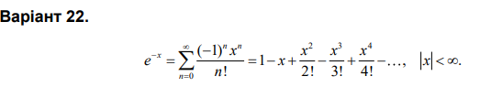

Блок-схема алгоритму:
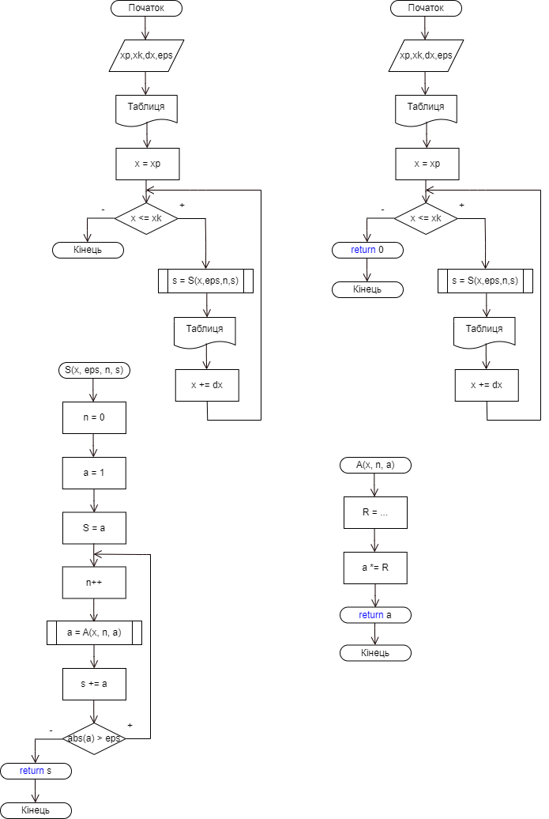

UML-діаграма дії:
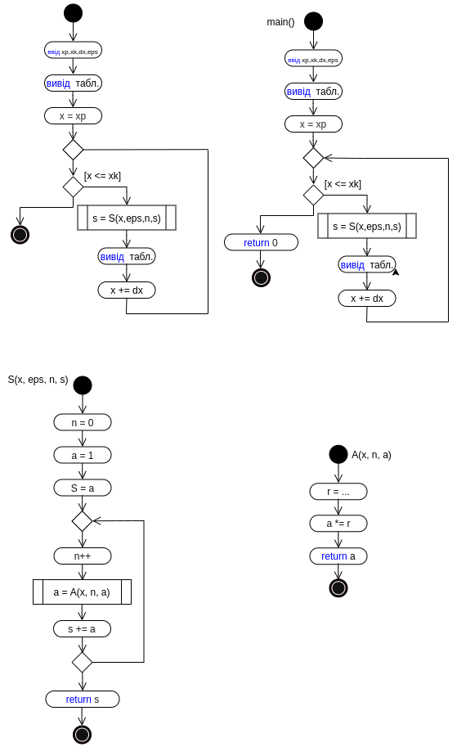
Структурна схема програми:
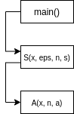
Текст програми:

#include <iostream>
#include <iomanip>
#include <cmath> )

using namespace std;

void A(const double x, const int n, double& a);

void S(const double x, const double eps, int& n, double& s);

int main()
{

setlocale(LC_ALL, "Ukrainian");

double xp, xk, x, dx, eps, s = 0;
int n = 0;

cout << "(xp): "; cin >> xp;
cout << "(xk): "; cin >> xk;
cout << "(dx): "; cin >> dx;
cout << "(eps): "; cin >> eps;

cout << fixed;
cout << "-----------------------------------------------" << endl;
cout << "|" << setw(7) << "x" << " |"
<< setw(13) << "f(x)=exp(-x)" << " |"
<< setw(13) << "S" << " |"
<< setw(5) << "n" << " |"
<< endl;
cout << "-----------------------------------------------" << endl;

x = xp;
while (x <= xk)
{
S(x, eps, n, s); // Обчислення суми для поточного x
cout << "|" << setw(7) << setprecision(2) << x << " |"
<< setw(13) << setprecision(5) << exp(-x) << " |"
<< setw(13) << setprecision(5) << s << " |"
<< setw(5) << n << " |"
<< endl;
x += dx;
}
cout << "-----------------------------------------------" << endl;

return 0;
}

void S(const double x, const double eps, int& n, double& s)
{
n = 0;
double a = 1.0; // Перший член ряду (для n=0) a0 = 1
s = a;
do {
n++;
A(x, n, a); // Обчислюємо наступний доданок
s += a;
} while (abs(a) >= eps);
}

void A(const double x, const int n, double& a)
{
double R = -x / n;
a *= R;
}

Посилання на git-репозиторій з проектом:

Результати unit-test:
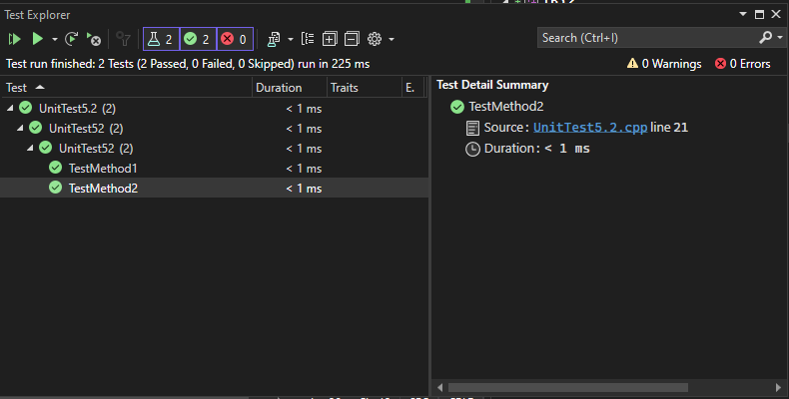
Висновки:
На цій лабораторній роботі я навчився використовувати функції, формати виводу, рекурентні співвідношення.

